CREA Y EXPERIMENTA:
Lámpara de lava
Fuente: youtube by ExpsCaseros

Descubre cómo hacer una increíble lámpara de lava casera que funciona como las de verdad, además, sólo necesitas materiales muy sencillos que puedes tener en casa.

Material necesario:
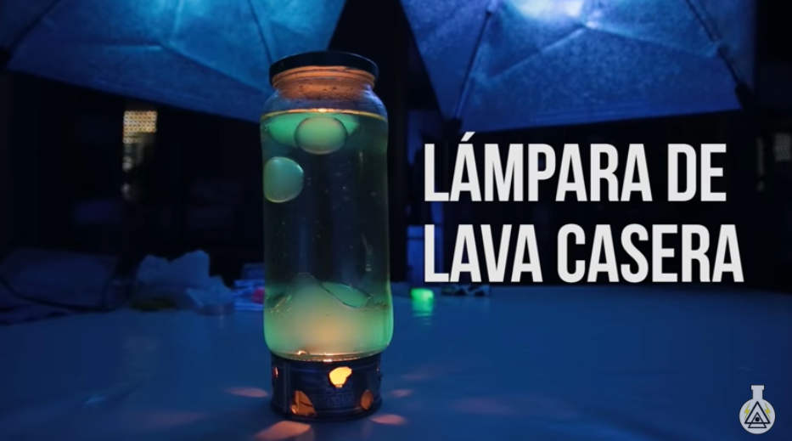
- Tarro de cristal
- Alcohol de curas
- Agua
- Subrayado fluorescente
- Aceite de girasol
- Vela pequeña
- Lata
- Punzón o tijeras
- Mechero
- Luz negra*

¡Hagamos nuestra manualidad!
Vídeo: Vídeo-tutorial

